**Дата:** 23.02.2022 **Клас:** 4-Б **Вчитель:** Половинкина О.А.

**Урок:** фізична культура

**Тема уроку: *Організаційні вправи, загальнорозвивальні вправи. Різновиди ходьби. Різновиди бігу. Вправи з малим м’ячем: метання малого м’яча «із-за спини через плече», на дальність із місця. Рухлива гра «Боротьба за м’яч».***

**Завдання уроку:**

1. Повторити правила поведінки під час виконання фізичних вправ вдома.

2. Вчити виконувати загальнорозвивальні вправи в русі і на місці.

3. Розвивати спритність, гнучкість, швидкість.

4. Сприяти вихованню свідомого ставлення до занять фізичною культурою.

**Опорний конспект**

**І. ВСТУПНА ЧАСТИНА**

**1. Інструктаж з техніки безпеки під час занять фізичною культурою вдома.**

[***https://www.youtube.com/watch?v=NLSblguUjMI***](https://www.youtube.com/watch?v=NLSblguUjMI)

**ІІ. ОСНОВНА ЧАСТИНА**

1. **Організаційні вправи, комплекс ЗРВ.**

- Руки піднімаємо перед грудьми – над головою, опускаємо перед грудьми, вихідне положення;

* Повороти тулуба з упору сидячи на колінах.
* Піднімання ноги в положенні лежачи.
* Піднімання тулуба в положенні лежачи.

[**https://www.youtube.com/watch?v=UeEhWIlxS3Y**](https://www.youtube.com/watch?v=UeEhWIlxS3Y)

**2. Різновиди ходьби та бігу.**

1) Ходьба:

- на носках, на п’ятках, на внутрішній і зовнішній стороні стопи;

- руки вперед – рулюємо;

- навприсядки.

2) Біг:

- викидування ніг вперед;

- з високим підніманням стегна;

- з нахльостуванням гомілки;

- праве – ліве плече вперед.

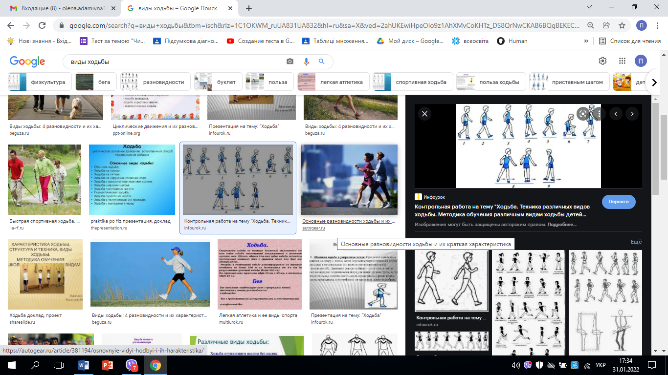

**3. Вправи з малим м’ячем: метання малого м’яча «із-за спини через плече».**

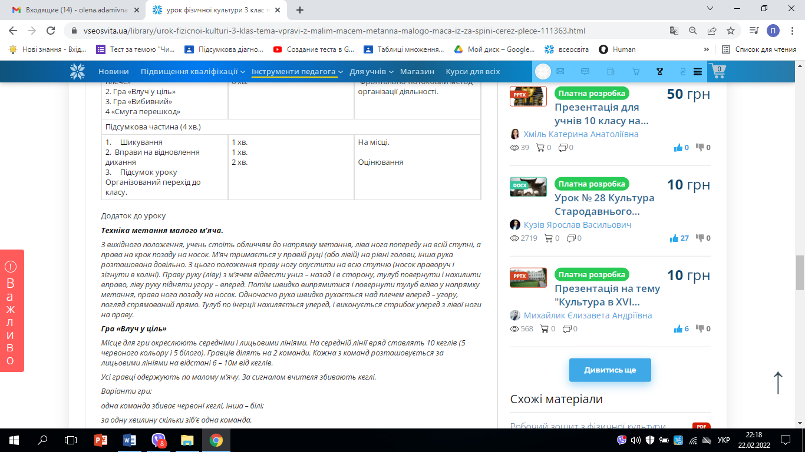

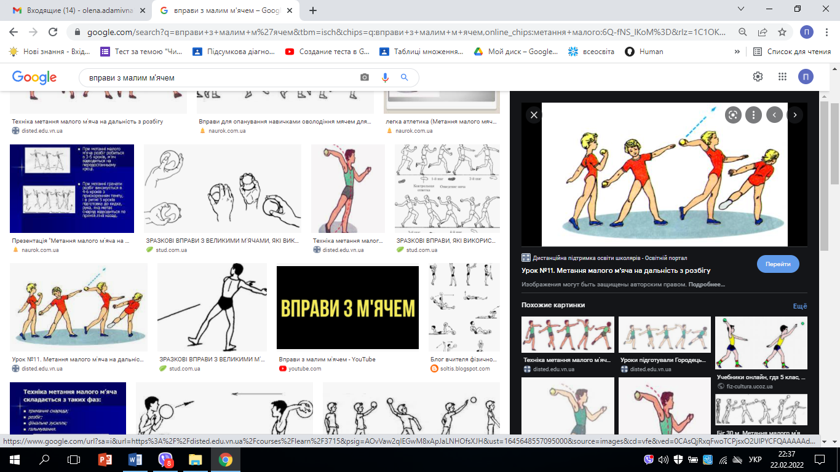

**ІІІ. ЗАКЛЮЧНА ЧАСТИНА**

**1. Рухлива гра «Боротьба за м’яч».**

- Ознайомтеся з правилами нової гри.

